**Operációs rendszerek BSc**11. Gyakorlat  
2021-04-28

**Készítette:**  
Munkácsi Levente  
Mérnökinformatikus BSc  
L1FRRZ

**Miskolc, 2021**

**1.feladat:**

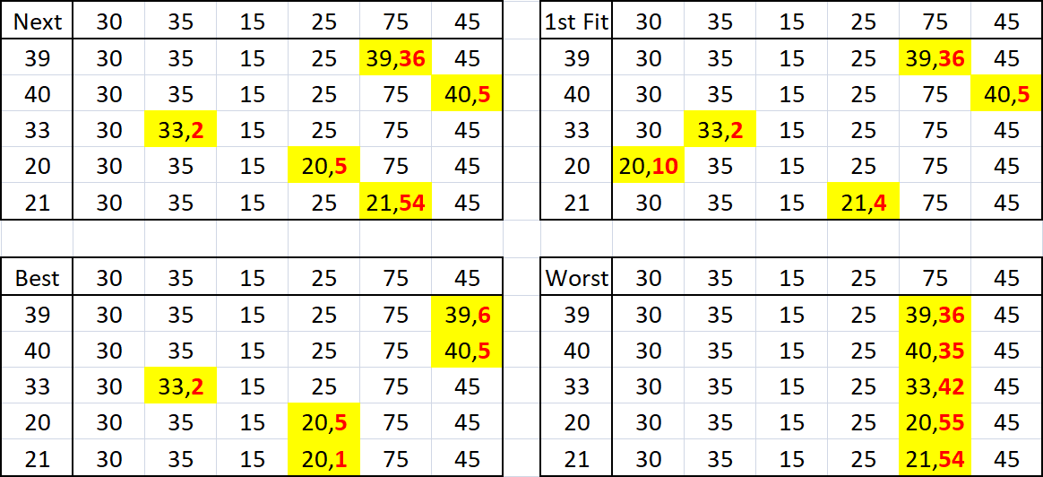  
**2.feladat:**

*semkill.c*

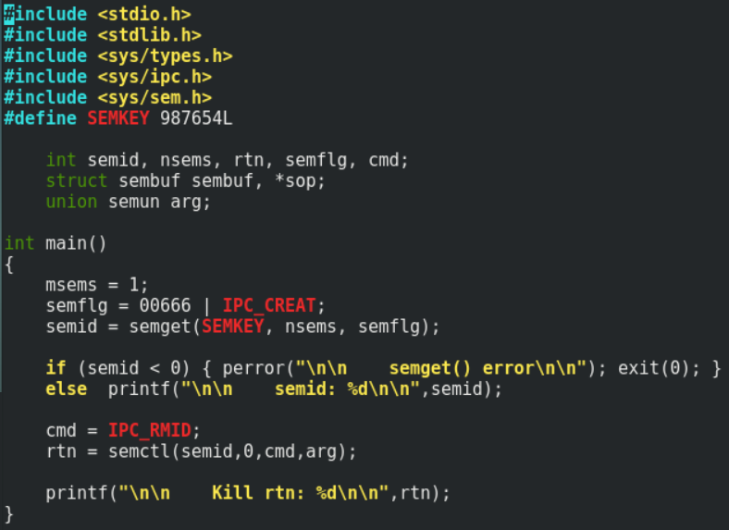

*semset.c*

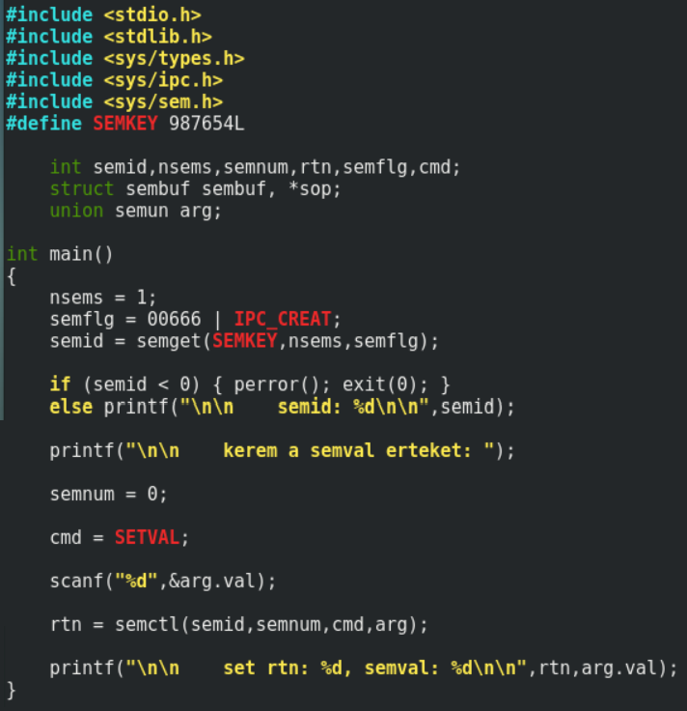

*semup.c*

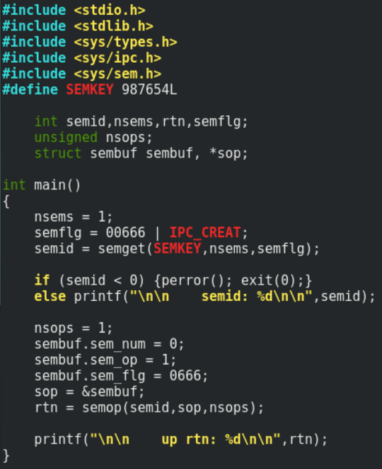

*semval.c*

